Part 2

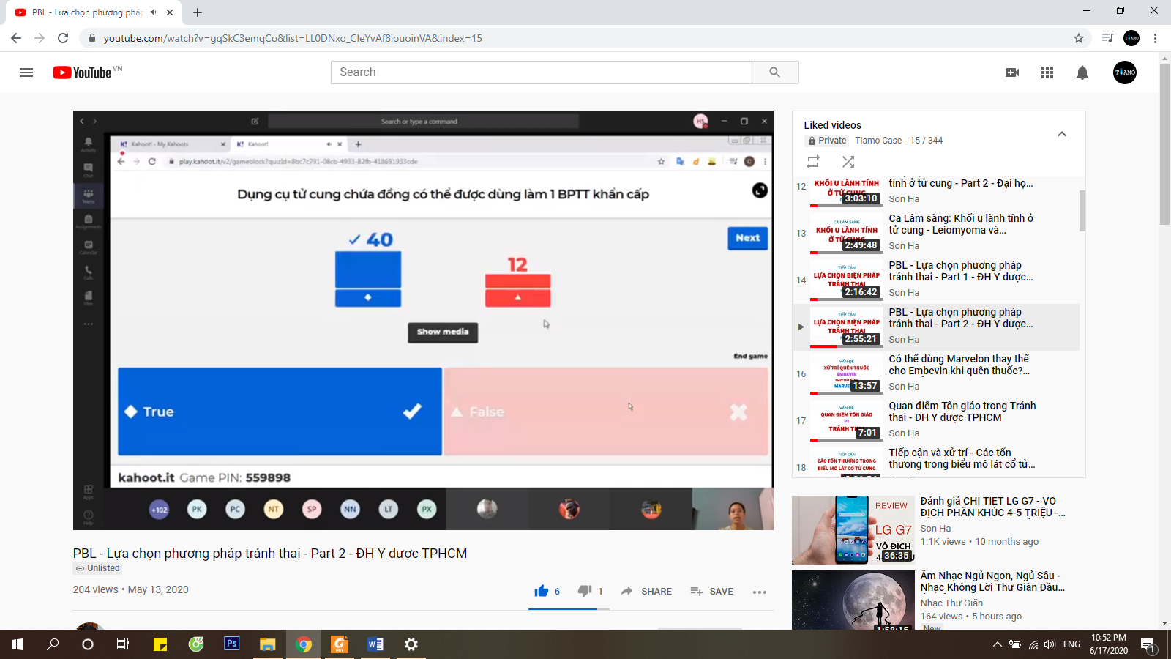

Không quá 5 ngày là xài được



TNTC không phải là ccđ của thuốc tránh thai tử cung cũng như dụng cụ tử cung

Thảo luận

* Tôn giáo: chưa chốt
* Pop cũ ức chế hạ đồi k quá mạnh, k đủ bảo vệ khi quên thuốc, thường là quên 3h là k còn tác dụng
* Pop mới (embevin) thì k như vậy, ức chế hạ đồi mạnh, thời gian bán hủy khác (dài hơn??), quên thuốc tới 12h thì phụ nữ vẫn được bảo vệ

Ví dụ: uống 9h tối hàng ngày, bữa nay uống 7h sáng thì k đc coi là quên thuốc

* Tầm soát chlamydia (rộng hơn là STD) trước khi đặt IUD
  + Kết quả tầm soát k ảnh hưởng đến việc đặt IUD, đặt rồi mà tầm soát dương tính thì cứ điều trị thôi
  + Theo hướng dẫn của Bộ Y tế, ACOG 🡪 tìm đọc
  + Nếu có bệnh lý đang diễn tiến cấp (chảy mủ, đau,…) 🡪 trì hoãn việc đặt IUD
  + lúc đặt khám thấy bình thường thì đặt luôn, k có khuyến cáo tầm soát thường quy, thời gian sau nếu có biểu hiện bệnh lý (lậu, chlam,…) thì mới xét nghiệm
* An toàn 🡪 Hiệu quả 🡪 phù hợp:



[tình huống trước đó] 3 option, theo thứ tự ưu tiên:

* Que cấy implanon
* COC, POP
* Dụng cụ tử cung



Bàn luận về bs Quang trong tình huống:

Bảng đánh giá của các nhóm sv:

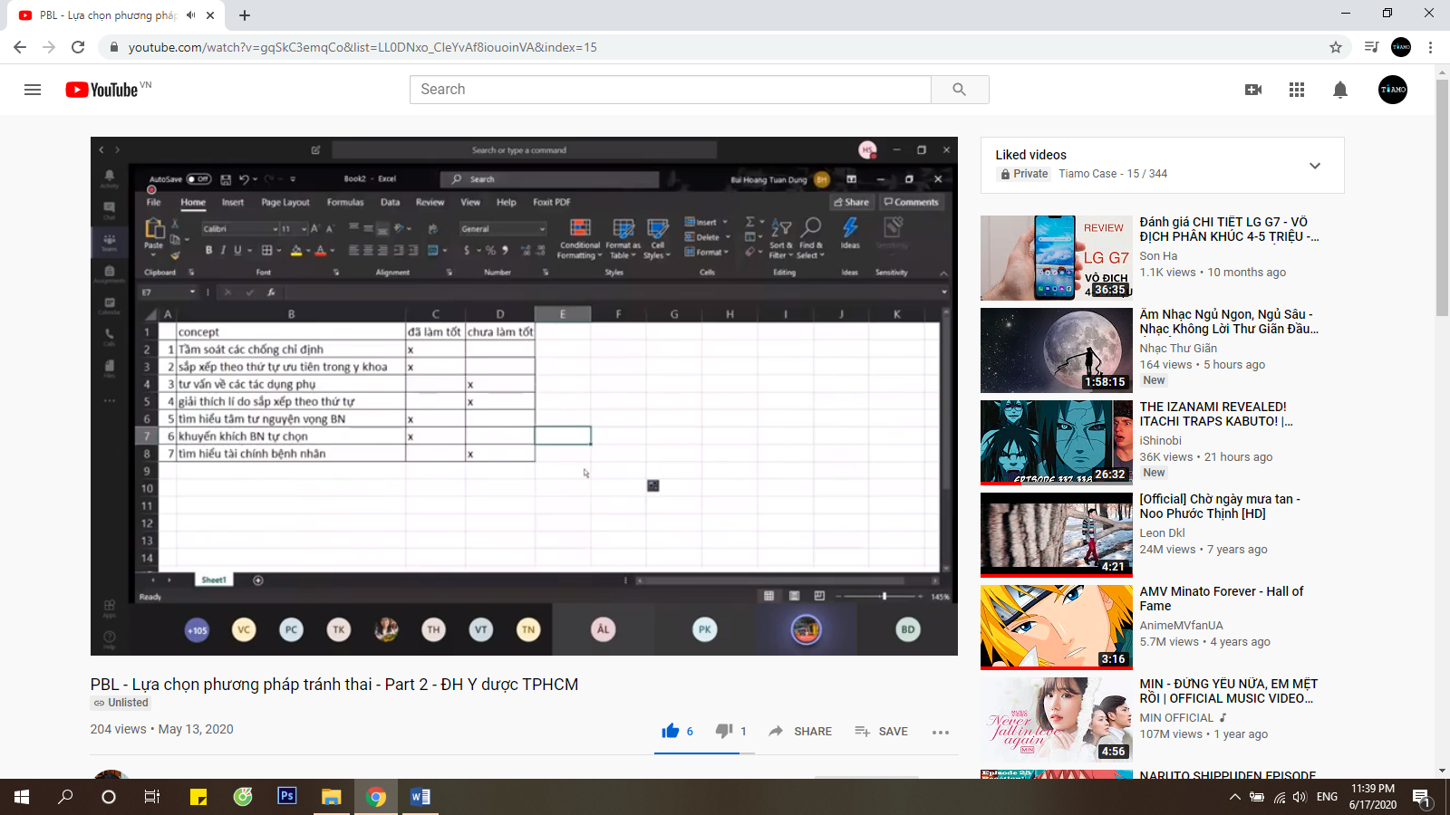





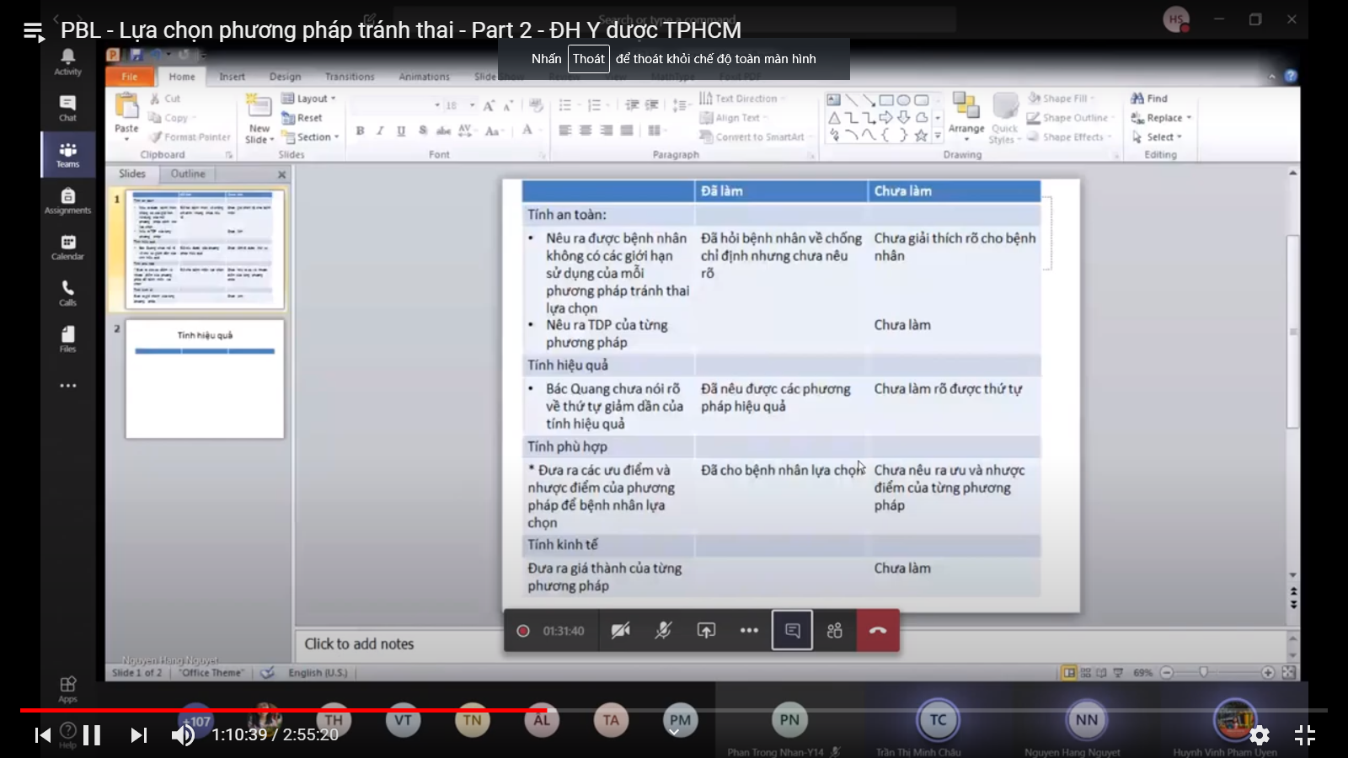

Bảng của chị:



[tiếp theo tình huống]



Mindmap của sinh viên:

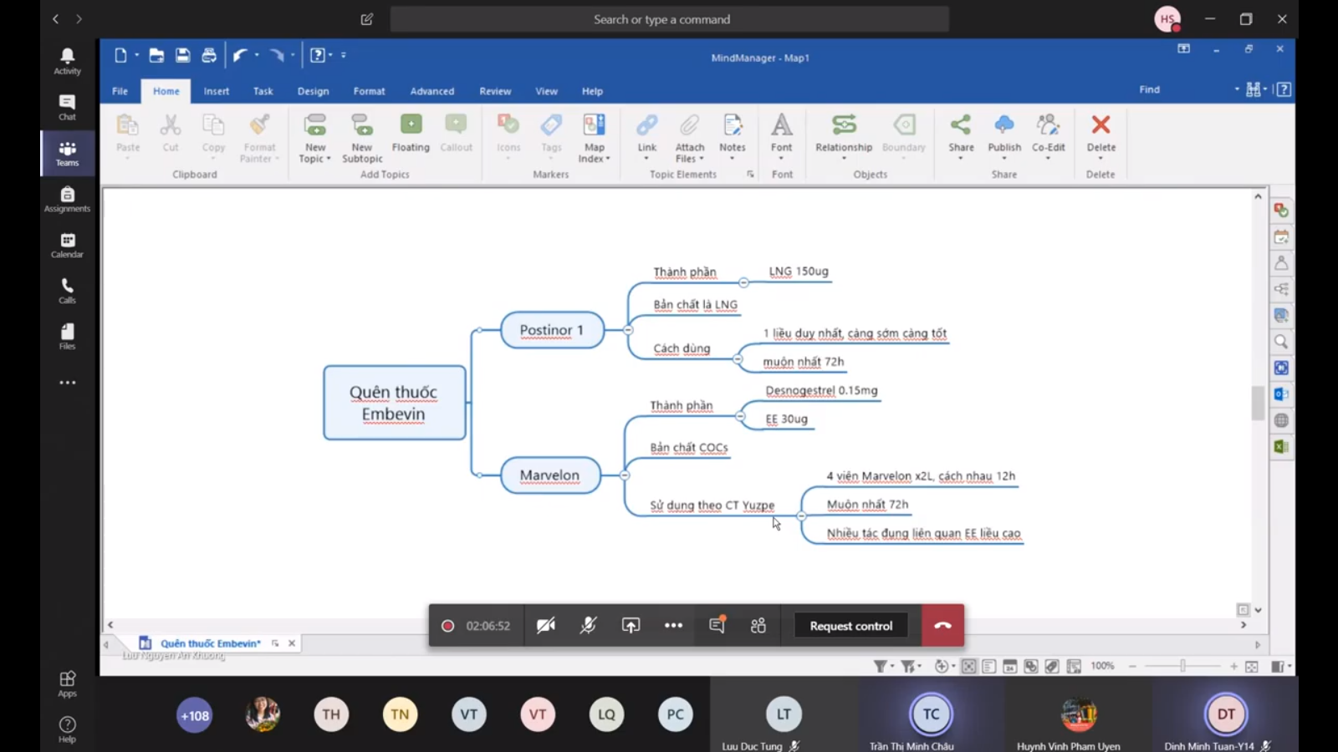

* Ý kiến sv:
  + Không nên nghĩ đến chuyện xài postinor: chỉ dùng khi có sự cố, k có sự chuẩn bị
  + Xài bao cao su 🡪 cũng khả thi
  + Thay embevin bằng marvelon để duy trì tác dụng dời đỉnh LH của embevin
* Ý kiến bs:
  + Hỏi lại xem viên embevin cuối cùng uống lúc nào 🡪 cách lúc phát hiện là bao lâu?
    - Nếu chưa quá: tiếp tục marvelon để ngừa thai
    - Nếu quá: duy trì marvelon, dùng thêm pp bổ sung (bcs hoặc postinor)
    - K dùng postinor hàng ngày vì hàm lượng cao (k an toàn), tuy nhiên hiệu quả thì vẫn có



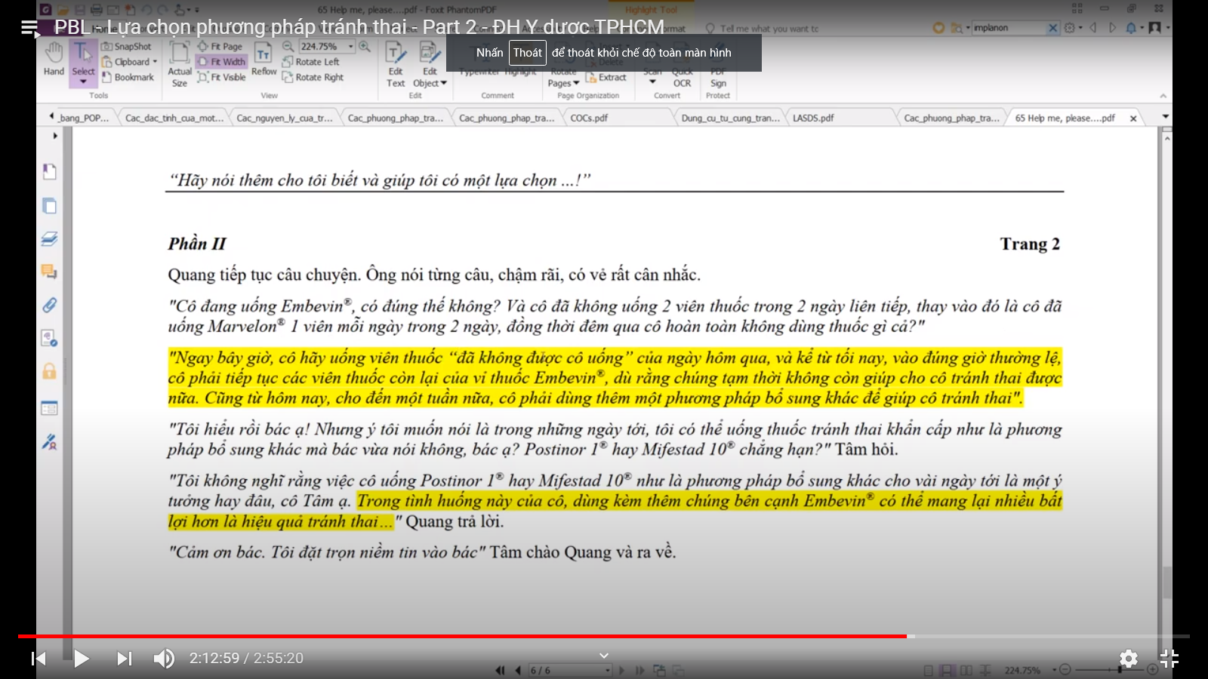

cô này đã ngưng ~ 36h

Xử trí:

* Nói chung cô này có thể đã có phóng noãn trong thời gian này rồi, do đó uống nữa thì cũng z thôi chứ k có tác dụng nữa, phải dùng thêm pp bổ sung

Vấn đề: Marvelon có thể “đóng thế” cho Embevin được không – thầy Luân

* Mave và embe k giống nhau
* Mave là COC, embe là POP
* Mave có progestin 150, embe 75
* Proges đơn thuần và COC hiệu quả sêm sêm nhau
* Mave có thể đóng thế embe, tuy nhiên mave có estrogen, do đó khi ngưng mave đột ngột, sẽ có 2 tình huống:
  + Hiện tại estrogen của cô Tâm đang cao, việc ngưng mave k gây chảy máu
  + ---------------------------------------------- thấp, ----------------------- sẽ gây chảy máu
  + Tuy nhiên ngoài chảy máu thì k có vấn đề nào khác
* Liều embe bị ngưng khác vs liều mave bị ngưng (do nồng độ proges khác nhau), đó là trường hợp nhức đầu của case này
* Ca này thực ra HFI chỉ là khoảng 12h (tính từ thời điểm thuốc còn tác dụng tới lúc cô tâm đi khám), tuy nhiên, cô này k phải sử dụng embevin liên tục mà chèn vô 2 ngày mave, nên khoảng HFI này không thể tính là 12h như bình thường được, do đó phải sử dụng pp bổ sung cho chắc
* Tại sao case này dùng pp bổ sung tới 7 ngày mà k phải 48h như TBL?

Vì ca này quên thuốc kiểu mix 2 thuốc, “k có trong sách vở”, do đó cứ dùng pp bổ sung 7 ngày cho chắc ăn

Vấn đề tôn giáo trong tránh thai:

* Trong phật giáo, k nói gì đến tránh thai (tránh thai k sát sinh gì cả)
* Trong thiên chúa giáo thì quan trọng, theo truyền thống thì cấm, hiện tại thì có nhiều nơi mềm mỏng hơn về tránh thai, do đó cần phải hỏi về quan điểm cá nhân của người được tư vấn?? (thầy k kết luận, nhưng có vẻ là v)
* Trong hồi giáo, k nói rõ về tránh thai